Test Project document
  - WSC2017_TP40_Day3_KR

Submitted by:
Name: External Designer
Member country or region: N/A

Contents 컨텐츠

This Test Project proposal consists of the following documentation/files:
이 경기 과제는 다음 문서/파일로 구성된다:
- WSC2017_TP40_NO_EN.doc
- No images or text files needed or provided. 이미지나 텍스트 파일은 필요없거나 제공되지 않음
- Presentation on competition day 경기 날 발표함

Introduction 소개
The customer for this test project will be introduced on competition day 3 during the briefing presentation.
이 경기 과제의 고객은 경기 3일차 브리핑 프레젠테이션 시간에 소개될 것임.

Description of project and tasks 과제와 작업 설명
Final description of packaging product will be introduced on competition day 3 during the briefing presentation.
패키징 제품의 최종 설명은 경기 3일차 브리핑 프레젠테이션 시간에 소개될 것임.

Instructions to the Competitor 선수 지시사항
The task is vector only, to be created in Illustrator.
작업은 벡터로만, 일러스트레이터에서 제작
Target group: children all over the world age 9–15.
타겟층: 9-15세의 전 세계 아이들
Task 1 & 2 must fit on 1 sheet A3 paper
작업 1 과 2는 A3 종이 1장에 반드시 fit되어야 함
Artwork Colours: Pantone Solid Coated colours only
Dieline Colours: Spot colours only
아트워크 컬러: Pantone Solid Coated colours 만
다이라인 컬러: 스팟 칼라만
A child between the ages of 9–15 must be able to assemble the tasks without assistance.
9-15세의 아이들이 아무 도움 없이 조립할 수 있는 작업이여야 한다.
You must add arrows, numbers or other signs to explain the assembly of both tasks on the CUT layer. The instructions must be on the CUT spot colour on the CUT layer.
반드시 화살표나 숫자나 다른 표시를 넣어서 CUT 레이어에 있는 과제 2개를 조립하는 방법을 설명해야 한다. 지시문은 반드시 컷 레이어의 컷 스팟 컬러에 있어야 한다.
Include icons or illustrations for the CUT, FOLD & GLUE instructions. No text must be included.
컷, 폴드, 글루 지시문을 위한 아이콘이나 일러스트레이션을 포함해라. 텍스트는 포함되면 안 된다.
Example: 예시
      

Task 1 작업 1
Any shape allowed.
어떤 모양이든 가능
The design must only be one sided.
디자인은 반드시 한 면에만 있어야 함.
CUT lines: spot colour, stroke weight 1pt on separate CUT layer in Illustrator and pdf.
컷 라인들: 일러스트레이터와 피디에프 형식의 별개의 CUT 레이어 위에 1pt 굵기의 선, 스팟 컬러
Name colour and layer CUT LINES.
컬러와 레이어를 CUT LINES라고 이름지어라

* sample showing cut lines on coloured background. You may choose any spot colour that will have enough contrast to your background colour
*색이 있는 배경 위의 컷 라인을 보여주는 샘플. 배경 색과 충분히 대비가 되는 어떤 스팟 컬러든지 선택할 수 있다.
FOLD lines: Spot colour 0.5pt dashed line. On separate layer in Illustrator and pdf.
폴드 라인: 스팟 컬러 0.5pt 점선. 일러스트레이터와 피디에프 형식의 별개의 레이어에 생성
Name of colour and layer: FOLD LINES
컬러와 레이어의 이름: FOLD LINES

* sample showing dashed fold line on colour background. You may choose any PMS colour that will have enough contrast to your background colour
*색이 있는 배경 위의 점선 폴드 라인을 보여주는 샘플. 배경 색과 충분히 대비되는 어떤 PMS 컬러든지 선택할 수 있다
GLUE: Indicate glue points with a circle — 0.5pt stroke only, no fill colour.
글루: 동그라미로 글루 영역을 표시해라 – 0.5pt 선만 가능, 색 채우기 없음.
Use spot colour, name the colour and layer: GLUE
스팟 컬러를 사용, 컬러와 레이어의 이름: GLUE
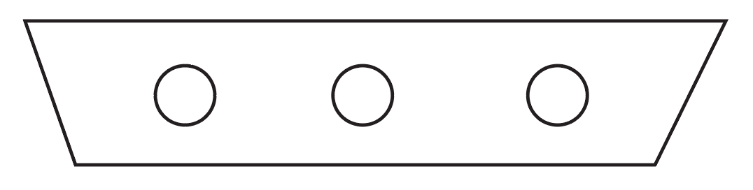

Bleed: 3 mm
블리드: 3mm

Task 2: 작업 2
(On the same A3 artboard as task 1)
(작업 1에서 사용한 같은 아트보드 위에)
You must make a front and back — but they must only use the one artboard (together with task 1).
Make them foldable any way you choose.
You can make either 2D or 3D, but they must be able to stand alone (self standing).
앞면과 뒷면을 제작해야 한다 – 그러나 반드시 한 개의 아트보드를 사용해야 한다(과제 1과 함께)
본인이 선택한 방식대로 접힐 수 있도록 만들어라
2D 나 3D 둘 중에 하나로 만들 수 있으나 반드시 혼자 세울 수 있어야 한다(셀프 스탠딩).
Use the same layers and colours for CUT LINES, FOLD LINES and GLUE as task 1.
No bleed required
작업 1처럼 CUT LINES, FOLD LINES, GLUE 용으로 똑같은 레이어들과 컬러들을 사용하라.
블리드는 요구되지 않음
You must deliver: 반드시 해야 할 것:
1 Illustrator file A3 artboard containing 5 layers
1개의 일러스트레이터 파일 A3 아트보드에 5개의 레이어를 포함.
Layer: Task 1 레이어:Task 1
Layer: Task 2 레이어: Task 2
Layer: CUT LINES 레이어: CUT LINES
Layer: FOLD LINES 레이어: FOLD LINES
Layer: GLUE 레이어: GLUE

1 PDF/X-4:2010 with layers 레이어들이 있는 1개의 PDF/X-4:2010
Include your competitor number in the final file on CUT lines layer.
CUT lines 레이어의 최종 파일에 작업장 번호를 넣어라.
Task 1: assembled mock-up including prop placed inside package.
Task 2: assembled mock-ups.
작업1: 패키지 안에 소품을 포함한 조립된 견본
작업 2: 조립된 견본들

